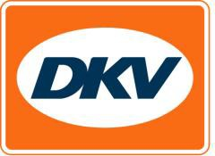
DKV BOX EUROPE officieel toegelaten op de Italiaanse tolwegen

Ratingen, 14.04.2021 - Mobility service provider DKV komt vanaf nu met een transnationale box waarmee ook in Italië tol kan worden afgerekend. DKV is hiermee de eerste gecertificeerde niet-Italiaanse provider van een EETS-gekwalificeerde tolbox voor dat land. Na een succesvolle testfase hebben de Italiaanse tolexploitanten de DKV BOX EUROPE vrijgegeven voor afrekenen van tol op weggebruik door trucks en bussen vanaf 3,5 ton.

Het totale tolsysteem van de Italiaanse bond van tolexploitanten AISCAT omvat een lengte van ca. 6.600 km. Naast Italië kan met de DKV BOX EUROPE ook trucktol worden afgerekend in Duitsland, België, Bulgarije, Frankrijk, Oostenrijk, Spanje, Portugal en Hongarije inclusief de Warnow-, Herren- en Liefkenshoektunnel, wat neerkomt op twaalf Europese tolsystemen. Begin februari dit jaar was de DKV BOX ITALIA al exclusief voor Italië toegelaten.

“Voor het noord-zuidtransport is Italië een enorm belangrijk doorvoerland. We zijn dan ook heel blij dat we als eerste provider nu ook onze internationaal rijdende klanten een passende toloplossing voor Italië kunnen bieden,” zegt Jérôme Lejeune, Managing Director Tol bij DKV. Door de speciaal gemarkeerde rijbanen weet de chauffeur precies waar hij zijn DKV BOX EUROPE kan gebruiken. In de nabije toekomst zal de interoperabele DKV BOX EUROPE ook in Zwitserland en andere Europese landen kunnen worden gebruikt.

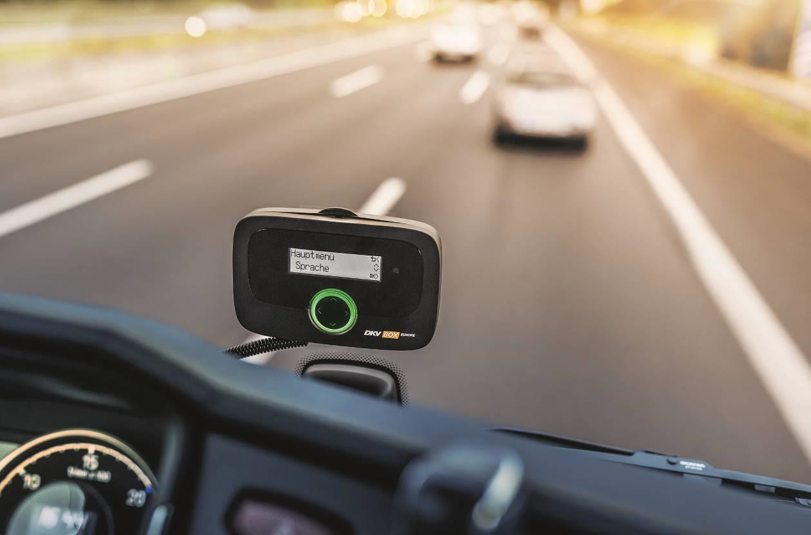
Bij de afbeelding:

Na een succesvolle testfase hebben de Italiaanse tolexploitanten de DKV BOX EUROPE vrijgegeven voor afrekenen van tol op weggebruik door trucks en bussen vanaf 3,5 ton in Italië. (foto DKV).

DKV Euro Service
DKV Euro Service is al ruim 85 jaar een van de meest vooraanstaande service providers op gebied van mobiliteit in logistiek en wegtransport. Met een aanbod dat varieert van cashfree afrekenen bij meer dan 200.000 merkonafhankelijke acceptatiepunten onderweg en tolafrekening tot restitutie van buitenlandse btw levert DKV all-in service voor optimale aansturing van wagenparken door heel Europa. DKV Euro Service behoort tot de DKV MOBILITY Group, die in 45 landen actief is. Met ruim 1.200 medewerkers realiseerde de groep in 2019 een omzet van 9,9 miljard euro aan transacties. Momenteel zijn meer dan 5,1 miljoen DKV CARDs en on-board units in omloop en gebruik bij meer dan 250.000 contractpartners. In 2020 is de DKV CARD voor de zestiende maal op rij uitgeroepen tot Beste Merk in de categorie fuel en service cards.

Contact voor de pers:
Contact DKV: Greta Lammerse, tel.: +31 252345665, e-mail: Greta.lammerse@dkv-euroservice.com
PR-bureau: Square Egg Communications, Sandra Van Hauwaert, sandra@square-egg.be, GSM 0497 251816

